PHIẾU HƯỚNG DẪN HỌC SINH TỰ HỌC
MÔN TIN HỌC 7 – TUẦN 14
BÀI TẬP THỰC HÀNH

- Phiếu hướng dẫn học sinh tự học

NỘI DUNG | GHI CHÚ
Tên bài học/ chủ đề Khối lớp | BÀI TẬP THỰC HÀNH
Hoạt động 1: Đọc tài liệu và thực hiện các yêu cầu | Hoạt động: Lập trang tính, sử dụng công thức và các hàm  - Trả lời câu hỏi:  + Bài tập sử dụng những công thức và hàm nào để tính toán?
Hoạt động 2: Kiểm tra đánh giá quá trình tự học | Câu 1: Hàm để tách chuỗi từ bên trái qua phải có tên:  A.Sum. B.Left  C.Min. D.Right  Câu 2: Hàm =MIN(30,6,9) cho kết quả:  A.30. B. 6  C.40. D.9  Câu 3: Trong Excel ô A1 = “Lớp 7A”, cho biết kết quả của công thức sau:=Left(A1,3)  A.Lớp B. L  C.7A D. Lớ  Câu 4: Hàm Average(10,20,30) cho kết quả:  A.10. B.20.  C.30. D. Không có kết quả  Câu 5: Trong Excel ô B1 = “Tin học”, cho biết kết quả của công thức sau:=Right(B1,3)  A.Tin B. học  C.T D. Tin học
- Các câu hỏi thắc mắc, các trở ngại của học sinh khi thực hiện các nhiệm vụ học tập
Trường THCS Tân Quý Tây
Lớp: 7/ Tên học sinh:
Môn học | Nội dung học tập | Câu hỏi của học sinh
Tin học 7 | 1. 2. | 1. 2.

Bài ghi của học sinh
Tuần 14
BÀI TẬP THỰC HÀNH
* Lý thuyết
Hàm: LeftLeft
Công dụng: Được dùng để tách chuỗi từ bên trái qua phải theo số lượng ký tự được chỉ định.

Cú pháp: =Left(Chuỗi, [số kí tự])
Hàm: RightLeft
Công dụng: Được dùng để tách chuỗi từ bên phải qua trái theo số lượng ký tự được chỉ định.

Cú pháp: =Right(Chuỗi, [số kí tự])
Hàm: Mid
Công dụng: Được dùng để tách chuỗi từ một vị trí bất kỳ theo số lượng được chỉ định.

Cú pháp: =Mid(Chuỗi, vị trí bắt đầu, [số kí tự])

*Thực hành
Bài 1: Cho bảng tính:
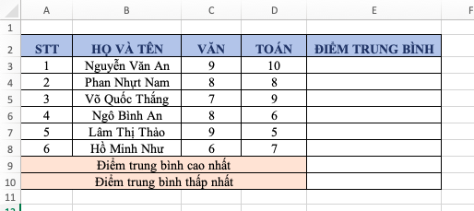
Yêu cầu:
Câu 1: Nhập bảng tính như hình trên
Câu 2: Sử dụng hàm để tính điểm trung bình của các bạn trong lớp
Câu 3: Tìm ra điểm trung bình cao nhất và điểm trung bình thấp nhất của các bạn trong lớp
Câu 4: Lưu bảng tính với tên: Phieu_bao_diem_lop7A

Bài 2: Cho bảng tính
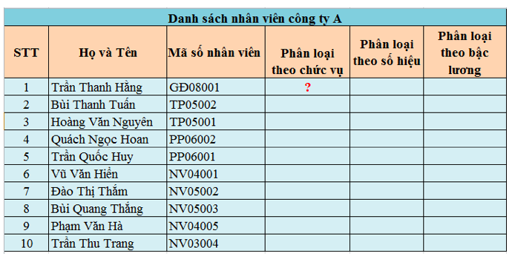
Yêu cầu:
Câu 1: Điền kết quả vào cột (Phân loại theo chức vụ) biết rằng cột này nhận 2 ký tự đầu của Mã số Nhân Viên.
Câu 2: Điền kết quả vào cột (Phân loại theo số hiệu) biết rằng cột này nhận 3 ký tự cuối của Mã số Nhân Viên.
Câu 3: Điền kết quả vào cột (Phân loại theo bậc lương) biết rằng cột này nhận 2 ký tự giữa của Mã số Nhân Viên (VD: 03, 04, …)

